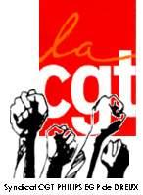
CHAMPHOL
Le syndicat CGT PHILIPS EGP
Présente le
Samedi 14 Novembre 2009
de 11 h 00 à 22 h 00 (Espace Jean Moulin)
La journée de Solidarité des Travailleurs en Lutte
et des salariés de PHILIPS EGP
Avec
La Chorale populaire

Le Théâtre BUISSONNIER

15 h 45 le GRAND DEBAT
avec les leaders syndicaux et politiques de Gauche
(Ph Martinez,O.Besancenot,MarieFavre,ChMahieu,EricCorbeaux,B.Devert,Liêm Hang Ngoc,)
(Les camarades des boites de Freescale, Conti,Goodyear, Ford, Renault, New Fabris, Nexans, G Motors......)

LES GROUPES EN CONCERT


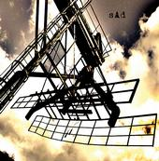
S.A.D
et

BHALLE BACCE CREW
ENTREE GRATUITE
Boissons et restauration sur place

